第四章 光

1 光的折射
分值：60分
[1~5题，每题4分]
考点一 光的反射定律和折射定律
1.如图所示的虚线表示两种介质的界面及其法线，实线表示一束光线射向界面后发生反射和折射的光线，以下说法正确的是( )
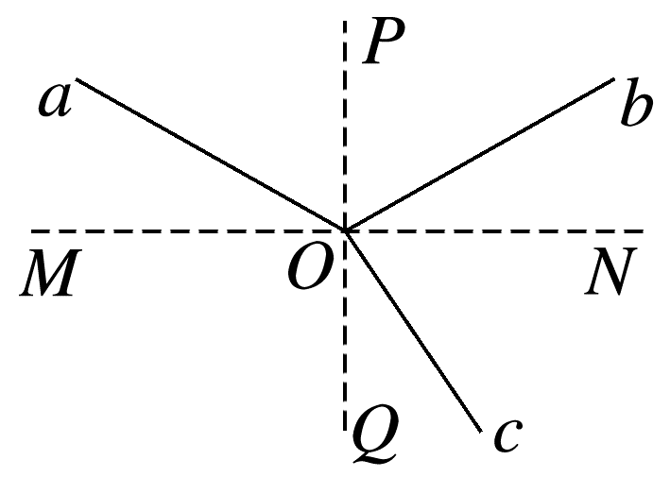
A.Ob可能是入射光线
B.aO一定是入射光线
C.Oc可能是入射光线
D.Ob一定不是反射光线
2.甘肃省临夏州胭脂湖公园广场沿胭脂湖岸而建，华丽的灯柱包绕广场四周，三座造型独特的石拱桥连在一处，碧绿的湖水从公园中逶迤穿行。关于胭脂湖中的光现象，下列说法正确的是( )
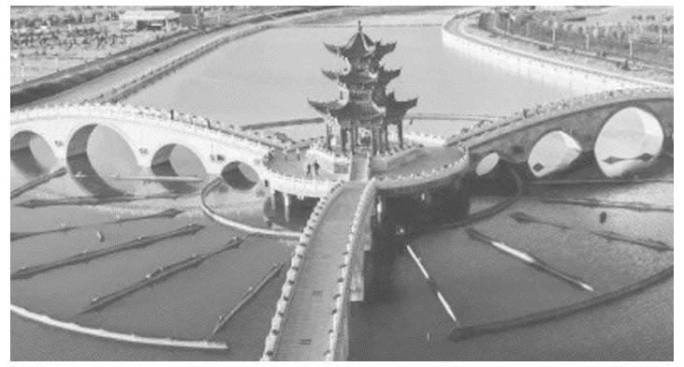
A.在胭脂湖水中看到了石拱桥的倒影属于光的折射现象
B.人在岸上看到胭脂湖中的鱼是鱼的虚像，真实的鱼在所看到像的上方
C.光从胭脂湖水面上方空气射入湖水中时，传播方向可能不变
D.光从空气斜射入湖水中时，入射角小于折射角
考点二 折射率
3.(2024·郑州市高二期末)如图所示，半径为R的半圆柱透明体置于水平桌面上，上表面水平，其横截面与桌面相切于A点。一细束单色光经球心O从空气中射入透明体内，光线与CO夹角为30°，出射光线射在桌面上B点处，测得A、B之间的距离为$\frac{R}{2}$，则该透明体的折射率为( )
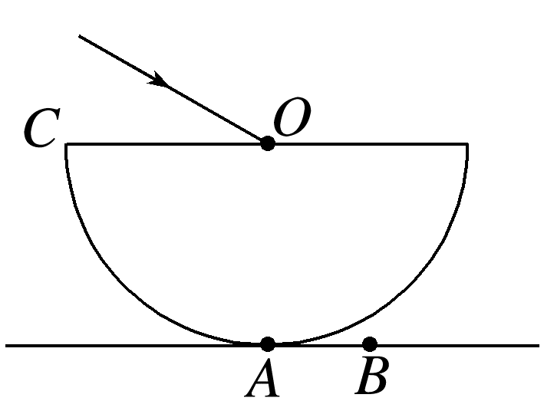
A.$\frac{\sqrt{6}}{2}$ B.$\frac{\sqrt{10}}{2}$ C.$\frac{\sqrt{15}}{2}$ D.$\frac{\sqrt{7}}{2}$
4.(多选)如图所示，是光在真空和某介质的界面MN上发生偏折的现象，光在真空中的传播速度是3×10⁸ m/s，下列说法正确的是( )
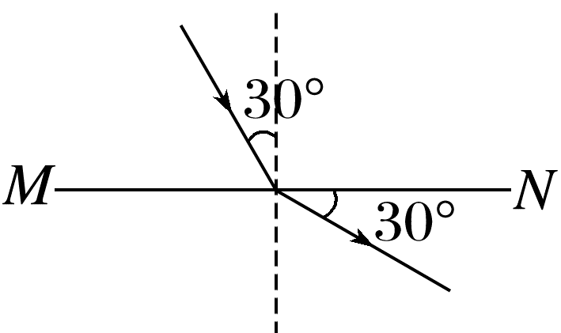
A.介质的折射率约为1.73
B.光是从真空射入介质
C.光在介质中的传播速度约为1.73×10⁸ m/s
D.反射光线与折射光线的夹角是90°
5.(多选)半径为R的半圆柱玻璃砖的截面如图所示，O点为圆心，OO'与直径AB垂直，一束与OO'成θ角的光线在O点反射、折射后，在紧靠玻璃砖且与AB垂直的光屏上形成两个光斑C、D。已知反射光线与折射光线垂直，sin θ＝0.6，下列说法正确的是( )
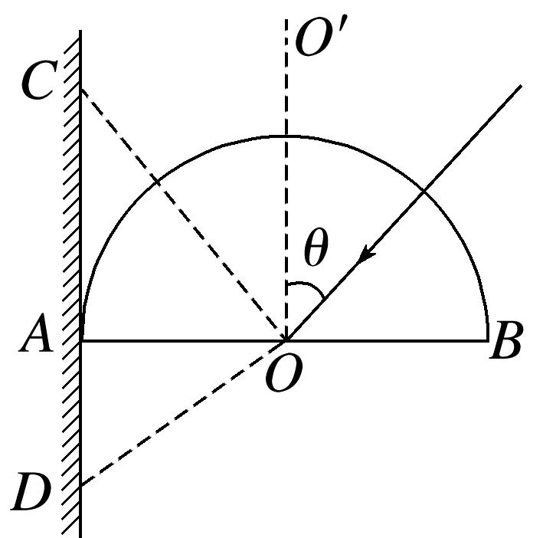
A.此玻璃砖的折射率为$\frac{4}{3}$
B.此玻璃砖的折射率为$\frac{5}{3}$
C.两光斑间的距离为$\frac{25}{12}$R
D.两光斑间的距离为$\frac{16}{9}$R
6.(8分)(2024·广州市高二期末)如图，某次“找靶点”游戏中，在距长方体水缸开口32 cm处的侧壁位置M点贴一张靶点的图片，然后将水缸装满水，游戏者需要站在指定观测点调整观察角度，恰好切着右侧壁P点看到靶点图片，此时将一根细长直杆从观测点经P点插入水中至水缸侧壁O点，测得O点在M点上方14 cm处，已知长方体水缸左右侧壁间距离为24 cm。
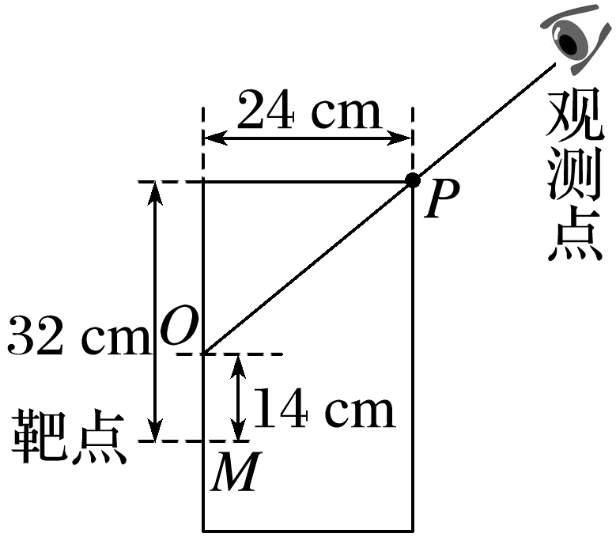
(1)(5分)求水的折射率；
(2)(3分)若光在空气中传播速度c＝3.0×10⁸ m/s，求光在该水缸中水里的传播速度。

[7~9题，每题5分]
7.(多选)如图所示，P、Q是两种透明材料制成的两块直角梯形的棱镜，叠合在一起组成一个长方体。某单色光沿与P的上表面成θ角的方向斜射向P，其折射光线正好垂直通过两棱镜的界面，已知材料的折射率分别为n_{P}、n_{Q}。则( )
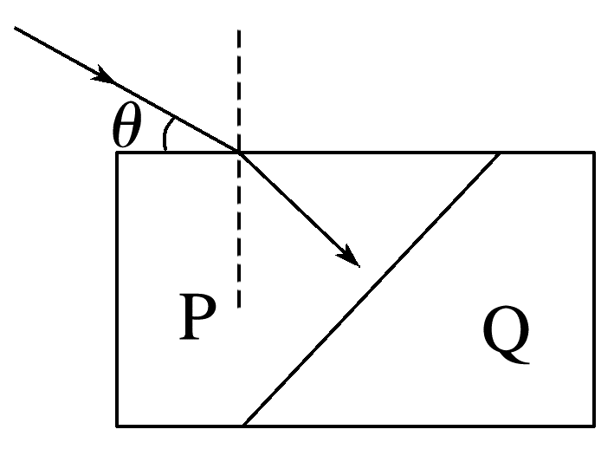
A.若n_{P}＝n_{Q}，从Q的下表面射出的光线与入射到P的上表面的光线平行
B.若n_{P}＝n_{Q}，从Q的下表面射出的光线与入射到P的上表面的光线不平行
C.若n_{P}<n_{Q}，从Q的下表面射出的光线与下表面所夹的锐角一定小于θ
D.若n_{P}<n_{Q}，从Q的下表面射出的光线与下表面所夹的锐角一定大于θ
8.如图所示为一三棱镜的横截面，一束单色光从空气射到三棱镜的AB面上，经AB和AC两个面折射后从AC面进入空气。当出射角i'和入射角i相等时，出射光线相对于入射光线偏转的角度为θ。已知三棱镜顶角为α，则三棱镜对该单色光的折射率表达式为( )
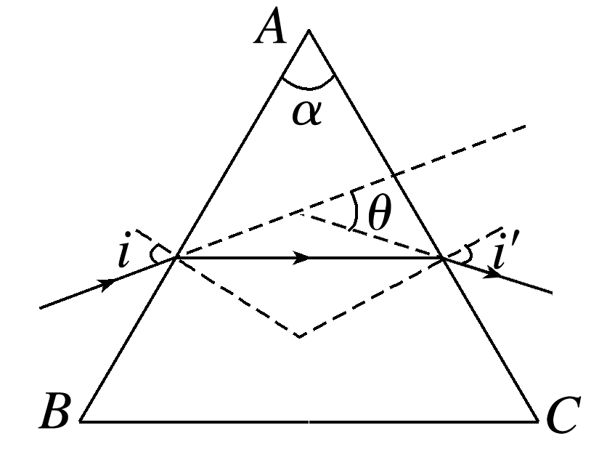
A.$\frac{sin \frac{α＋θ}{2}}{sin \frac{α}{2}}$ B.$\frac{sin \frac{α＋θ}{2}}{sin \frac{θ}{2}}$
C.$\frac{sinθ}{sin(θ-\frac{α}{2})}$ D.$\frac{sinα}{sin(α-\frac{θ}{2})}$
9.用激光笔照射透明塑料制成的光盘边缘时观察到的现象如图所示。入射点O和两出射点P、Q恰好位于光盘边缘等间隔的三点处，空气中的四条细光束分别为入射光束a、反射光束b、出射光束c和d。已知光束a和b间的夹角为90°，则( )
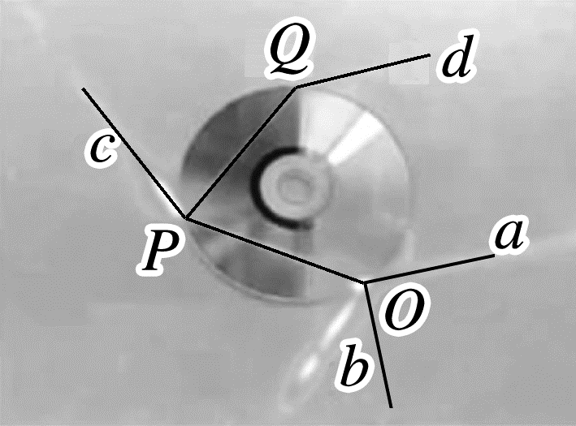
A.光盘材料的折射率n＝2
B.光在光盘内的速度为真空中光速的三分之二
C.光束b、c和d的强度之和等于光束a的强度
D.光束c的强度小于O点处折射光束OP的强度
10.(10分)(2025·淮安市高二期中)如图所示，三棱镜的横截面为直角三角形ABC，∠A＝30°，一束平行于AC的光线自AB边的D点射入三棱镜，若棱镜的折射率n＝$\sqrt{3}$，已知AD＝$\frac{1}{6}$AB＝L，光在真空中的速度为c。求：
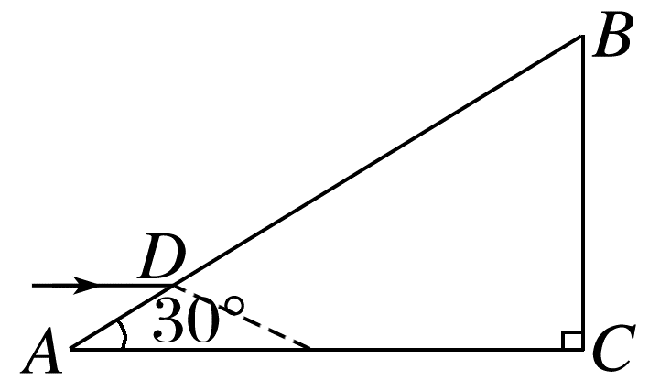
(1)(3分)光在棱镜中的传播速度；
(2)(7分)第一次从BC边射出的光在棱镜中的传播时间。

[7分]
11.(2025·丰城市第九中学高二期中)如图所示，用折射率为n的玻璃制成顶角β很小(sin β≈β)的棱镜，称为光楔。一束平行光垂直光楔左侧边射入，不考虑多次反射，光线从光楔右侧边出射时与入射时相比( )
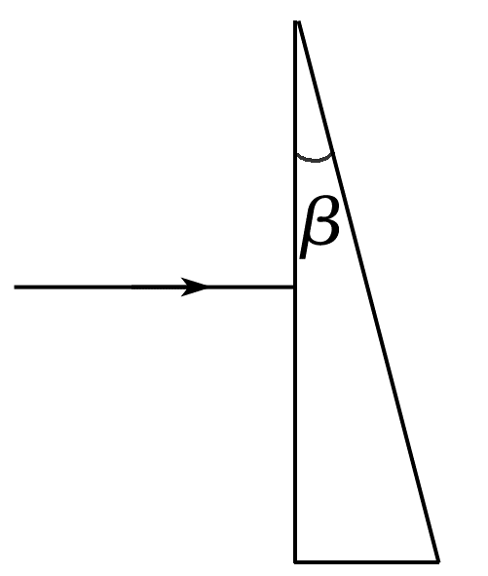
A.向上偏折了(n－1)β B.向下偏折了(n－1)β
C.向上偏折了(1－$\frac{1}{n}$)β D.向下偏折了(1－$\frac{1}{n}$)β

答案精析
1.B 2.C 3.C 4.ACD
5.AC [已知反射光线与折射光线垂直，根据几何关系可知折射角为α＝90°－θ，根据折射定律n＝$\frac{sinα}{sinθ}＝\frac{4}{3}$，故A正确，B错误；根据几何关系两光斑间的距离为x＝AC＋AD＝$\frac{R}{tanθ}$＋Rtan α＝$\frac{25}{12}$R，故C正确，D错误。]
6.(1)见解析 (2)2.25×10⁸ m/s
解析 (1)令空气中的折射角为θ，水中的入射角为α，根据几何关系有sin θ＝$\frac{24}{\sqrt{{24}^{2}＋(32-14)^{2}}}＝\frac{4}{5}$，sin α＝$\frac{24}{\sqrt{{24}^{2}＋{32}^{2}}}＝\frac{3}{5}$
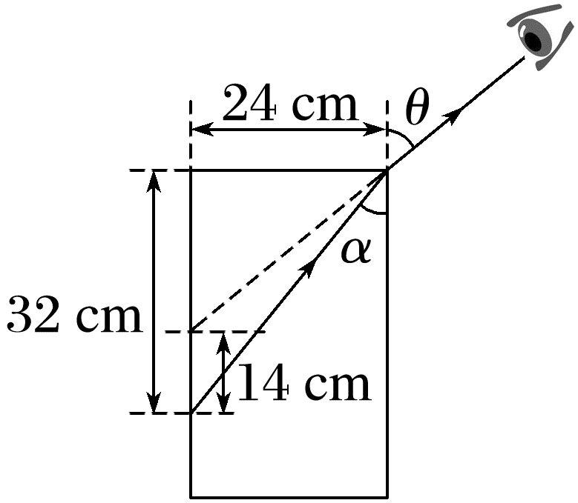
根据折射率的定义有n＝$\frac{sinθ}{sinα}＝\frac{4}{3}$
(2)光在该水缸中水里的传播速度v＝$\frac{c}{n}$＝2.25×10⁸ m/s。
7.AC [如果光线从Q的下表面射出，光路图如图所示，
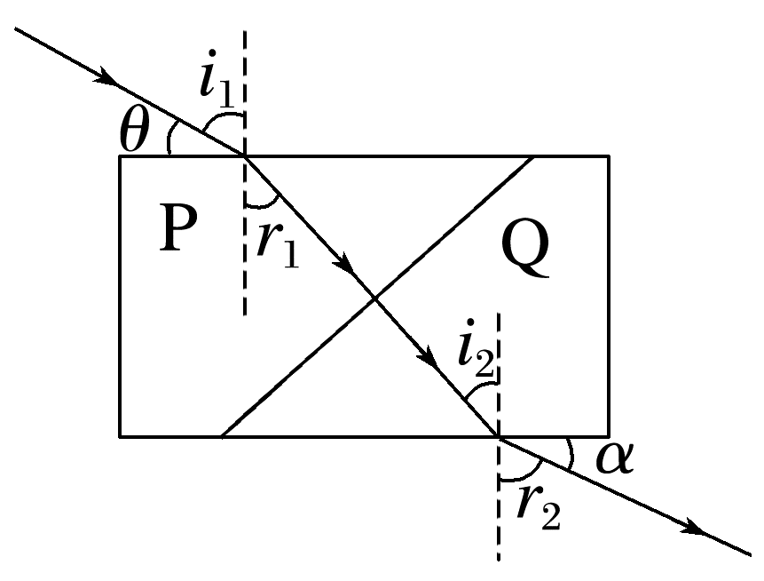
根据折射定律有：n_{P}＝$\frac{sin i_{1}}{sin r_{1}}$，n_{Q}＝$\frac{sin r_{2}}{sin i_{2}}$，由几何知识可知，
r₁＝i₂；若n_{P}＝n_{Q}，得r₂＝i₁，
则根据几何知识可知α＝θ，即从Q的下表面射出的光线与入射到P的上表面的光线平行；
若n_{P}<n_{Q}，则得r₂>i₁，
根据几何知识得α<θ，
即出射光线与Q下表面所夹的锐角一定小于θ，故A、C正确。]
8.A [光线经AB面发生折射，由几何关系得，入射角等于$\frac{α＋θ}{2}$，折射角等于$\frac{α}{2}$，所以折射率为
n＝$\frac{sin \frac{α＋θ}{2}}{sin \frac{α}{2}}$，故选A。]
9.D [光路图如图所示由几何关系可得入射角为i＝45°，折射角为r＝30°，根据折射定律有n＝$\frac{sin45°}{sin30°}＝\sqrt{2}$，所以A错误；光在光盘内的速度v＝$\frac{c}{n}＝\frac{\sqrt{2}}{2}$c，所以B错误；光束b、c和d的强度之和小于光束a的强度，因为在Q处光还有反射光线，所以C错误；光束c的强度与反射光线PQ强度之和等于折射光线OP的强度，所以D正确。]
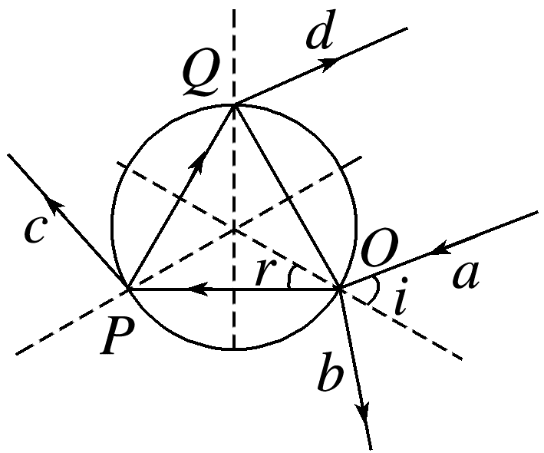
10.(1)$\frac{\sqrt{3}}{3}$c (2)$\frac{5\sqrt{3}}{c}$L
解析 (1)根据光在介质中的传播速度公式v＝$\frac{c}{n}$，可得v＝$\frac{\sqrt{3}}{3}$c
(2)作出光路图，如图所示
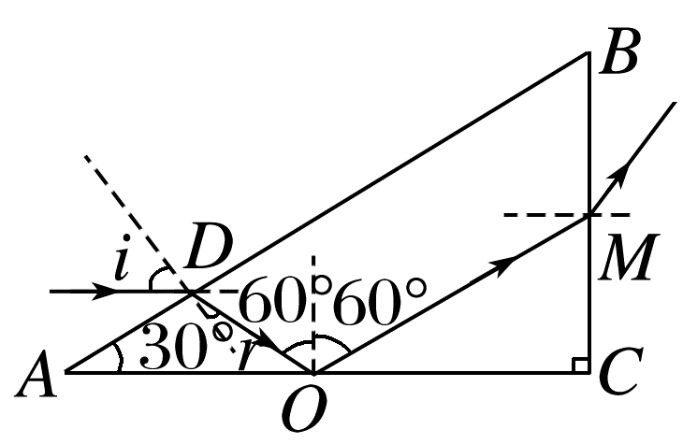
由几何关系知OD＝AD＝L，OM＝4L
则光从射入三棱镜并传播至BC边的路程为s＝5L
光从D点射入到传播至BC边所需要的时间t＝$\frac{s}{v}$，得t＝$\frac{5\sqrt{3}}{c}$L。
11.B [光线在法线两侧，光线从光楔右侧边出射时出射角大于入射角，故光线向下偏折，光路图如图所示，
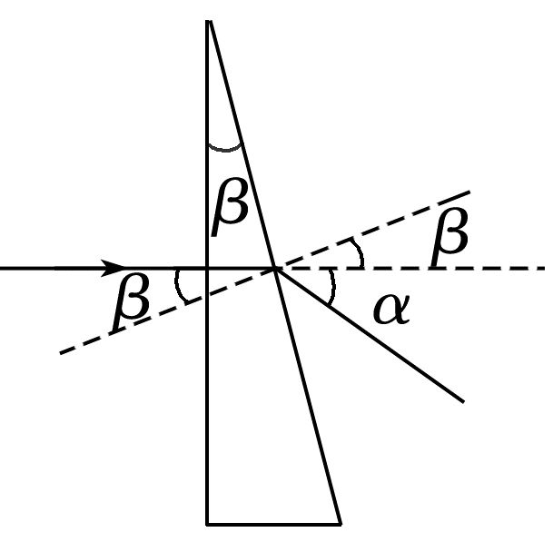
设光线从光楔右侧边出射时与入射时相比的偏转角为α，根据折射定律
n＝$\frac{sin(α＋β)}{sinβ}$
由于角β很小，所以α＋β也很小，所以原式约等于＝$\frac{sin(α＋β)}{sinβ}$≈$\frac{α＋β}{β}$
解得α＝(n－1)β，故选B。]

